Domanda d’iscrizione ai Corsi della Scuola di Musica
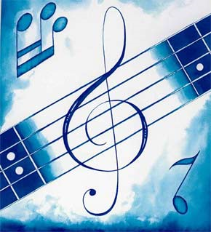Associazione Culturale e Musicale UBI MUSICA
e-mail: fabbris.barbara@alice.it cell. 338 - 2100368
Anno scolastico 2012/2013

… l/L… Sottoscritt ……………………………………………………………………………………
nat ….. il ….../ ..… /….. . a …………………………C.Fiscale……………………………….………
residente a …………………………………………………………………Prov……………………...
via /piazza ………………………………… n. ……………cap……………………………………….
(per i minorenni) nome del familiare di riferimento …………………………………………………….
tel. ……………….…… cell. …………………e.mail……………………….……………………….

CHIEDE

di essere iscritt__ alla Scuola di Musica per l’anno scolastico 2010/2011 e di frequentare i seguenti corsi:

Apporre una crocetta sulla casella corrispondente al corso scelto

AREA PROPEDEUTICA
- Gioco Musicale (per bambini dai 4 ai 6 anni)
- Teatro Musicale
- Centri Estivi Musicali
- Musicoterapia
- Corso di Educazione Musicale di base e Canto Corale
(per bambini di età dai 6 ai 10 anni)

AREA CLASSICA
- Corsi Individuali :
□ Pianoforte, □ Chitarra, □ Fisarmonica, □ Violino, □ Viola, □ Violoncello,
□ Contrabbasso, □ Flauto, □ Oboe, □ Clarinetto, □ Sassofono, □ Tromba, □ Percussioni,
□ Canto lirico □ Tastiere □ Organo □ Batteria □ Danza

- n. 1 Corso Collettivo :
□ Teoria e solfeggio, □ Storia della musica, □ Corso di Armonia e Composizione,
□ Editoria Musicale
- n. 1 Corso di Musica d’Insieme:
□ Complesso di chitarre classiche, □ Orchestra d’archi, □ Coro,
□ Musica da camera con pianoforte

AREA MODERNA
- Corsi Individuali : □ Pianoforte, □ Pianoforte Jazz, □ Tastiere, □ Chitarra, □ Chitarra Jazz, □ Sassofono Jazz, □ Basso, □ Batteria, □ Batteria Propedeutica (sotto i 10 anni), □ Tecnica vocale per la musica leggera, □ Canto Moderno/Jazz,

- n.1 Corso Collettivo: □ Corso di base per la musica moderna (teoria, educazione dell’orecchio),
- n.1 Corso di Musica d’Insieme : □ Musica d’insieme pop, □ Musica d’insieme rock, □ Musica d’insieme jazz, □ Coro

__________________________________________________________________________________

Firma …………………………………………………..

